МДОУ «Золотой петушок»
ст. Задоно-Кагальницкая
музыкальный руководитель
Новиков Александр Николаевич

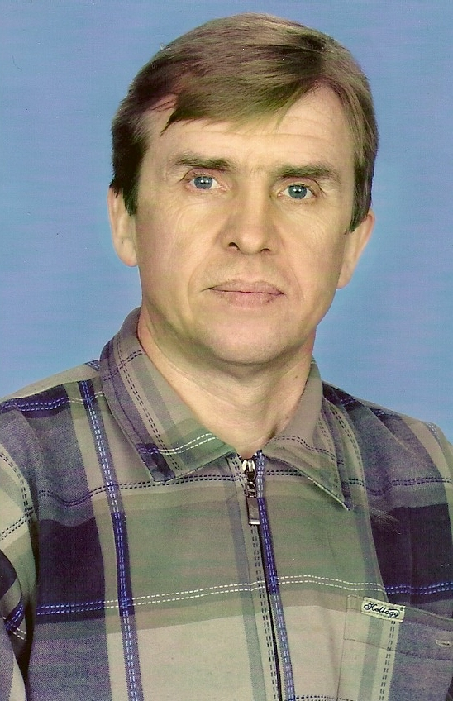
Информационная карта педагога:
- Ф.И.О. Новиков Александр
Николаевич
- Должность, место работы
Музыкальный руководитель муниципального дошкольного образовательного учрежде-ния детского сада «Золотой петушок»
- Стаж работы общий педаго-гический стаж 17лет
- Стаж работы в должности 11лет
- Образование высшее, Ростовский Государствен-ный педагогический
университет.
6.Квалификация учитель
7.Специальность биология

Коррекционные задачи:

- Оздоровление психики: воспитание уверенности в своих силах, выдержка волевых черт характера.
- Нормализация психических процессов и свойств: памяти, внимания, мышления.
- Укрепление, тренировка двигательного аппарата: развитие равновесия, свобода движений, снятие излишнего мышечного напряжения, улучшение ориентировки в пространстве.
- Исправление речевых недостатков: невнятного произношения, скороговорки, проглатывания окончания слова.

Задачи деятельности музыкального руководителя:

- Воспитываю любовь и интерес к музыке.
- Обогащаю музыкальные впечатления, знакомя детей с разнообразными произведениями.
- Развиваю навыки во всех видах музыкальной деятельности; в пении, слушании, музыкально-ритмических движениях, игре на музыкальных инструментах.
- Воспитываю и формирую музыкальный вкус.
- Оказываю влияние на всестороннее развитие ребенка используя все виды музыкальной деятельности.

Призер районного конурса
«Здоровое мероприятие, развлечение»

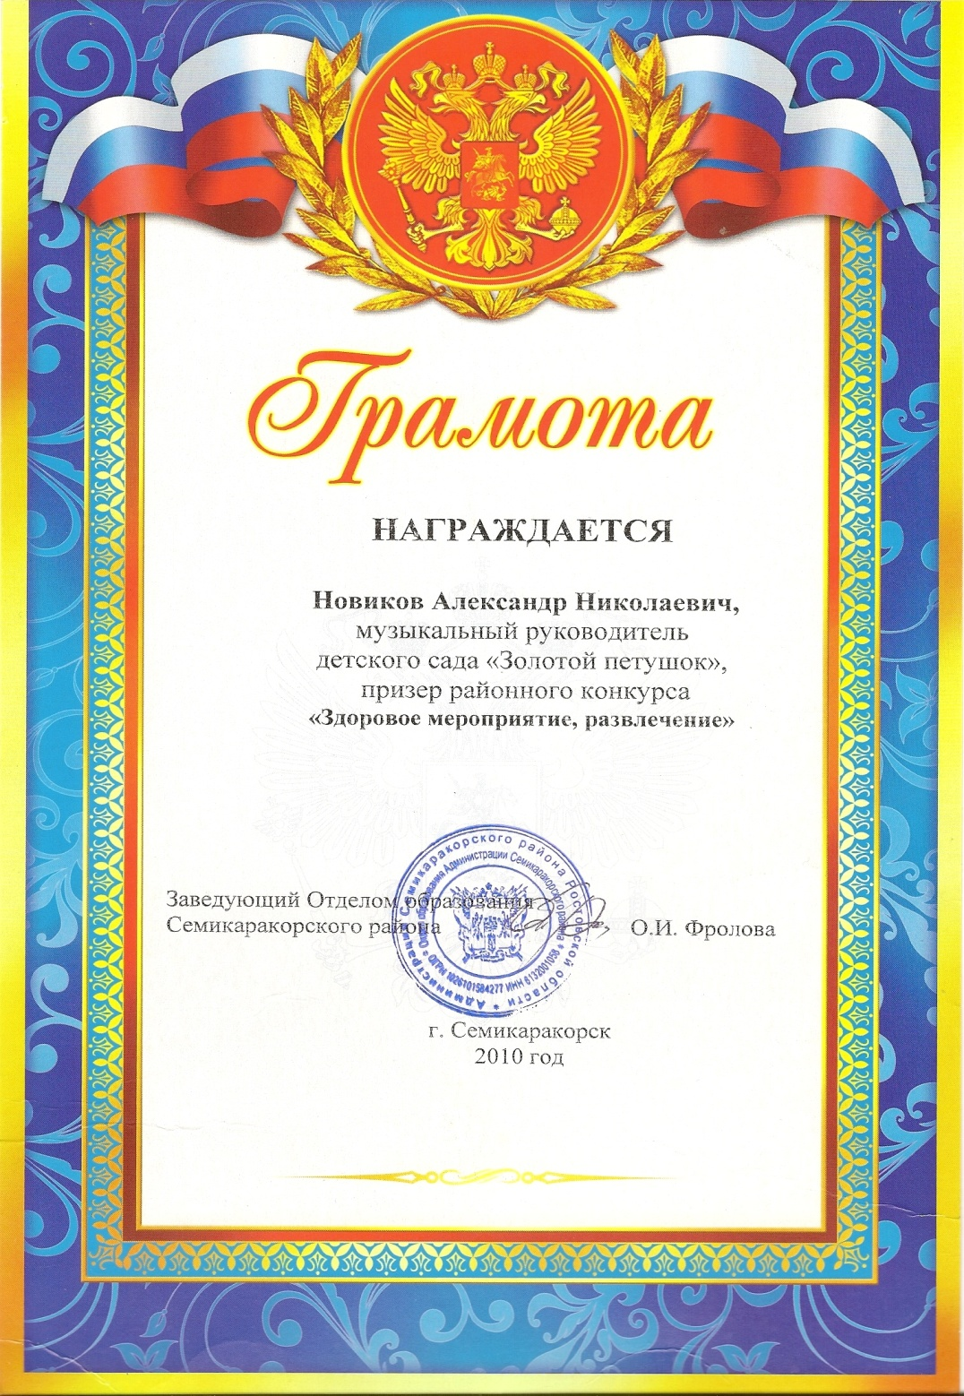

Работаю по
«Программе воспитания и обучения в детском саду» под редакцией М.А. Васильевой, В.В.Гербовой, Т.С. Коморовой.

В своей работе использую элементы парциаль-ных программ музыкального развития дошкольников.

- «Элементарное музицирование с дошколь-никами» (Т.Э. Тютюнникова)
- «Камертон» (Э.П. Костина)
- «Ладушки» (И.М. Каплунова, И.А. Новоскольцева)
- «Ритмическая мозаика» (А.И. Буренина)

Направление работы музыкального руководителя:

1.Обследования.

2. Индивидуальные занятия.

3.Взаимосвязь с воспитателями.

4.Коррекционная работа.

